**Martes**

**23**

**de Febrero**

**Cuarto de Primaria**

**Geografía**

*Los espacios favorables para la agricultura y la ganadería en México*

***Aprendizaje esperado:*** *Distingue espacios agrícolas, ganaderos, forestales y pesqueros de México en relación con los recursos naturales disponibles.*

***Énfasis:*** *Reconoce los recursos naturales característicos en los espacios agrícolas y ganaderos en México.*

**¿Qué vamos a aprender?**

Reconocerás los recursos naturales que favorecen los espacios agrícolas y ganaderos de México.

**¿Qué hacemos?**

Seguramente conoces los productos agrícolas y ganaderos, si no los recuerdas a continuación recordarás algunos de ellos.

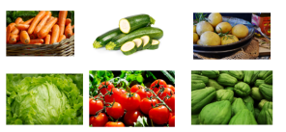

De productos agrícolas hay muchos ejemplos, en esta imagen puedes observar zanahorias, calabazas, papas, lechuga, tomates y chayotes. De productos de origen animal son la carne de res, carne de cerdo, carne de pollo huevo y muchos más.

¿Sabes de dónde vienen esos productos o cuales son las condiciones para que puedas tener esos productos en tu casa?

Las verduras, frutas y carne se producen en el campo o las granjas y su producción requiere mucho trabajo y esfuerzo.

Para iniciar esta sesión conocerás que son las Actividades Económicas. En México se llevan a cabo múltiples actividades económicas para obtener alimentos y productos de consumo, y así satisfacer las necesidades de los habitantes de nuestro país.

Para que puedas distinguir las actividades económicas realizarás un cuadro sinóptico utilizando la información que está en la página 118 de tu libro de Geografía de 4 grado en la sección aprendamos más.

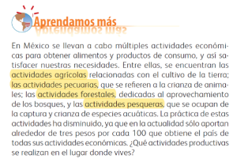

<https://libros.conaliteg.gob.mx/20/P4GEA.htm?#page/118>

Identifica las actividades económicas que se explican en el párrafo y después escríbelas en tu cuaderno como parte del cuadro sinóptico.

En la sesión de hoy te enfocarás en las actividades agrícolas o ganaderas mejor conocidas como actividades pecuarias, para ello observa el siguiente video el cual será en varios fragmentos los cuales son: del minuto 0:20 al minuto 1:36, del minuto 3:34 al minuto 3:40, del minuto 4:01 al minuto 4:19 y del minuto 5:01 al minuto 5:20

1. **Agricultura y ganadería.**

<https://www.youtube.com/watch?v=vjJ99RYzRKs>

Para que los productos lleguen a los mercados y a tu mesa debes considerar algunos aspectos fundamentales como son:

* El relieve.
* La hidrografía.
* El clima.
* El suelo.

En conjunto estos aspectos ayudan a que las condiciones sean las propicias para la agricultura, como que la tierra sea fértil o que se cuente con los pastos para la reproducción del ganado.

¿Recuerdas qué es el relieve? En sesiones anteriores aprendiste de los relieves que se encuentran en el área continental o terrestre y son las formas de la superficie terrestre.

Estas formas tienen que ver con la pendiente o inclinación, altitud, y la forma de cada una de ellas, como por ejemplo las montañas, los valles y las mesetas.

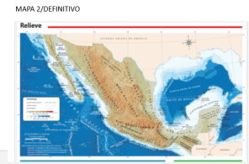

<https://libros.conaliteg.gob.mx/20/P4AMA.htm?#page/12>

México tiene una gran diversidad de formas de relieve, esto lo puedes observar en el mapa que podrás encontrar en el Atlas de México 4 grado en la página 12.

A continuación, observarás algunas imágenes que ilustran un tipo de relieve de nuestro país y alguna de sus características.

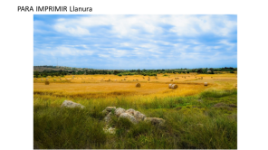

Llanura: “Amplias extensiones de terreno a pocos metros del nivel del mar”.

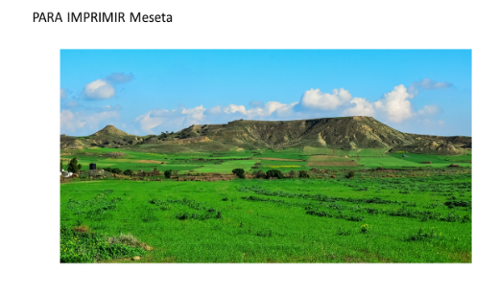

Meseta: “Relieve de escasa pendiente, elevado y alejado de las costas”.

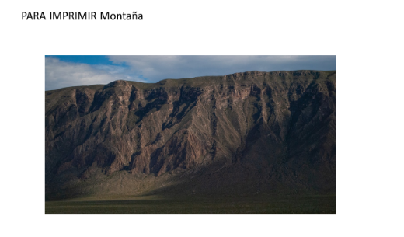

Montaña: “Son las mayores elevaciones”.

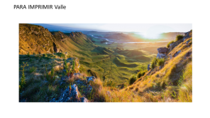

Valle: “Lugares con poca pendiente, que generalmente son atravesadas por un río situados entre montañas”.

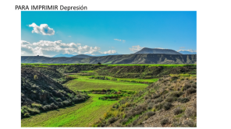

Depresión: “Son regiones hundidas y más bajas del terreno que las rodea”.

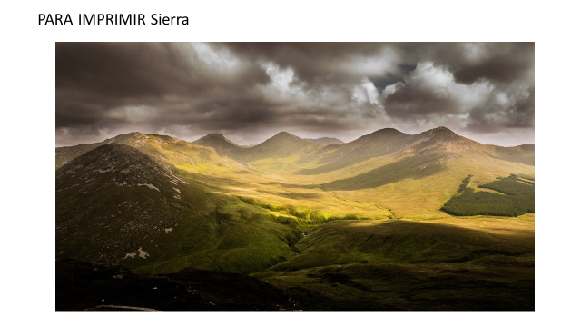

Sierra: “Conjunto de montañas alineadas”.

Ahora piensa, ¿En qué tipo de relieve crees que sea más sencillo llevar a cabo la agricultura? Eso lo puedes verificar conociendo los rasgos generales de la agricultura.

La agricultura es el conjunto de técnicas y conocimientos que se emplean para cultivar la tierra. Incluye todas las acciones que transforman el medio natural con el fin de hacerlo más apto para el crecimiento de los cultivos, desde la preparación del suelo hasta la obtención final de los productos.

En el siguiente video podrás conocer acerca de la preparación del suelo para la siembra, Inícialo en el minuto 1:37 y detenlo en el minuto 3:02

1. **Ventana a mi comunidad. Comiendo del campo.**

<https://ventanaamicomunidad.org/V/vS3JwpMH>

¿Qué opinas del gran trabajo que implica preparar el terreno para la agricultura?

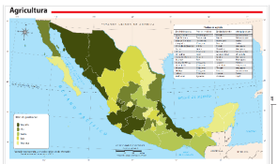

<https://libros.conaliteg.gob.mx/20/P4AMA.htm?#page/48>

Hay estados de la República Mexicana que destacan por las ganancias que generan sus productos agrícolas. Ello puede ser un indicador para saber dónde se cultivan más productos. Si observas el mapa de la página 48 de tu Atlas, podrás ver que como ejemplos de ello destacan Michoacán, Sinaloa, Sonora, Veracruz, Jalisco, Chiapas, Chihuahua y el Estado de México.

No es posible sembrar lo mismo en una montaña o en un valle, que, en una llanura costera, cada producto depende de determinadas condiciones para producirse correctamente, entre ellas está el relieve. Lo mismo sucede con la ganadería ya que cada especie de ganado necesita ciertas condiciones para desarrollarse.

La Peñuela es una localidad pequeña ubicada cerca del Parque Nacional Nevado de Toluca que es una montaña.

Ahí el suelo es rico en materia orgánica y la abundancia de recursos hidrológicos ha permitido que sea abundante la producción de diversos cultivos. En un principio eran utilizados para el autoconsumo de su población. Hoy en día desarrollan cultivos de leguminosas, papa, avena forrajera, hortalizas, crianza de ganado ovino y bovino. Todo gracias a que se desarrolla a una altura de 3,040 metros sobre el nivel del mar.

Recordarás que se mencionó al principio de la sesión que el desarrollo de la actividad agrícola y ganadera tiene que ver con varios elementos, ya conociste el primero que es el relieve.

Ahora conocerás el segundo que es la Hidrografía. La disponibilidad de agua es fundamental para el desarrollo de la actividad ganadera y agrícola. Afortunadamente México cuenta con una riqueza enorme la cual hay que cuidar en todo momento.

Esta información la puedes observar en los mapas de las páginas 13 y 14 del Atlas de México 4 grado.

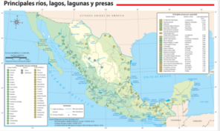

<https://libros.conaliteg.gob.mx/20/P4AMA.htm?#page/13>

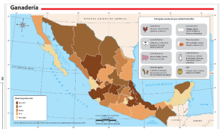

<https://libros.conaliteg.gob.mx/20/P4AMA.htm?#page/49>

Si observas el estado de Sonora de acuerdo al mapa que se encuentra en la página 49 del Atlas de México hace mención que es un lugar con un alto nivel de producción ganadera.

Si observas el mapa de los ríos, lagos y lagunas veras que el estado de Sonora también es rico en recursos Hidrológicos.



El tercer elemento que interviene en el desarrollo de la actividad agrícola y ganadera es el Clima. Observa el mapa que se encuentra en la página 15 del Atlas de México 4 grado.

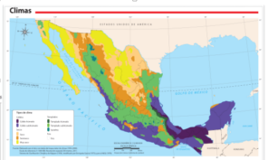

<https://libros.conaliteg.gob.mx/20/P4AMA.htm?#page/15>

El clima son las condiciones de temperatura y humedad que están presentes en un lugar. México cuenta con una amplia variedad de climas, debido a su localización geográfica y a su relieve. Si observas detenidamente el mapa te podrás dar cuenta que en México predominan tres tipos de climas.

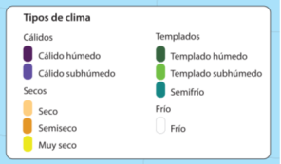

De acuerdo con la simbología en México hay climas cálidos, secos y templados. En los climas tropicales hay con lluvias todo el año, lluvias en verano y lluvias escasas.

En los climas secos se encuentra el estepario y el desértico. En los templados y fríos están los templados con lluvias todo el año y los templados con lluvias en verano y para terminar los fríos y semifríos.

El clima es un factor que determina de manera importante la distribución de la vegetación y de la fauna silvestre. También se relaciona con las actividades económicas que se llevan a cabo en diferentes lugares y, hasta con la distribución de los habitantes del mundo.

Los climas favorecen o dificultan directamente el desarrollo de los cultivos. Por ejemplo, la papaya o el plátano son productos representativos de climas tropicales. Observa en el siguiente mapa sobre la producción agrícola, por región, donde puedes observar que en nuestro país se desarrollan diferentes tipos de producciones, y que estas no son las mismas en todo el país, y esto depende del relieve, la disponibilidad de agua y el clima.

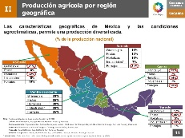

México produce cereales como el maíz, el trigo y la avena. Legumbres como el frijol y la lenteja. Frutas como el aguacate, la naranja, la pera, la manzana y el limón.

Hortalizas como el jitomate, la cebolla, la zanahoria y el chile. Tubérculos como el camote y la papa. Forrajes que son los cultivos para alimentar al ganado como la alfalfa, el repollo, el sorgo y la avena forrajera. Y productos industriales que se pueden consumir una vez que han sido procesados como el café, el tabaco y la caña de azúcar entre otros.

En el mapa sobre la producción agrícola, por región, se puede destacar lo siguiente: que, al Noroeste, la mayor producción agrícola tiene que ver con las hortalizas y los granos. Al Noreste, con los forrajes. Al Centro occidente, los forrajes destacan también. Los granos y hortalizas destacan en la zona Centro, pero en menor cantidad, porque también destacan los forrajes. Al Sureste, tienen mayor producción las frutas y productos industriales. Sí relacionas toda esta información con lo que ya has visto, te darás cuenta que el clima interviene de manera importante en la producción agrícola, además de los otros elementos.

El cuarto elemento es el suelo, en sesiones anteriores se habló de su importancia, el suelo se refiere a la parte superficial de la tierra donde se divide en capas y se desarrollan una gran parte de los ciclos vitales que se conocen.

El suelo es el lugar donde convivimos microorganismos, hongos, plantas, árboles, animales, cultivos y los humanos. En el suelo se integran los nutrientes de la tierra, que, unidos a la altitud, al agua que haya en el lugar y el clima, son los que permiten que la tierra sea fértil, para determinados productos.

El ser humano ha aprovechado todos y cada uno de los aspectos mencionados para saber dónde cultivar y qué cultivar; lo mismo qué animales criar y dónde hacerlo. Esta información se ha transmitido de una generación a otra, y estos conocimientos son una muestra más de la gran diversidad cultural de México.

Conocer cómo se relacionan los componentes geográficos naturales y cómo facilitan o dificultan alguna actividad económica te permite conocer mejor nuestro país.

También es importante, porque las niñas y los niños pueden conocer mejor el lugar donde viven y porque, en muchos casos, sus familias se dedican al cultivo del campo, conocer esta información les ayudará a comprender por qué en su región se siembra determinado producto, o por qué se crían determinados animales.

Con la mejora en el aprovechamiento de la tierra, se mejora la calidad de vida de las personas que se dedican al campo, con esto se disminuye la migración y se propicia el continuar con la tradición agrícola, para no perder sus conocimientos acerca de la naturaleza. Observa el siguiente video que se refiere a la producción agrícola, del minuto 2:22 al minuto 3:34

1. **Hagamos que suceda – El campo mexicano: sabiduría y juventud.**

<https://www.youtube.com/watch?v=62hFhyE8FRo>

Ahora conoces la importancia de lo que implica la producción agrícola y como consumiendo los productos locales ayudas a conservar la actividad de los pequeños productores.

**¡Buen trabajo!**

**Gracias por tu esfuerzo.**

**Para saber más:**

Lecturas

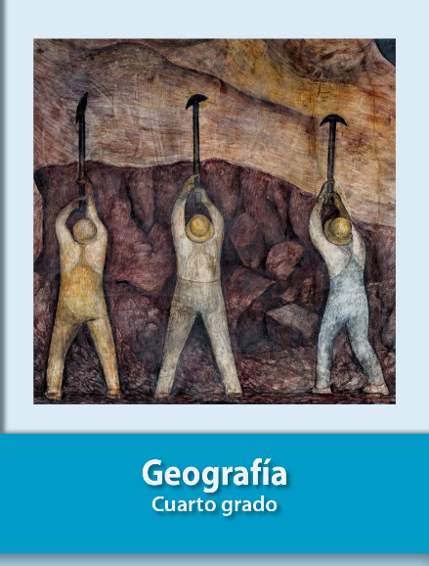

<https://libros.conaliteg.gob.mx/20/P4GEA.htm>



https://libros.conaliteg.gob.mx/20/P4AMA.htm